Крылатая радуга из перьев
Когда мне было пять лет, я нашел у реки перо зимородка. Никогда не видел я ничего столь же яркого! Перо казалось занесенным из других волшебных стран. С тех пор в наших скучных северных краях мне мучительно не хватало настоящих красок.
Поль Гоген

Большинство ярко окрашенных пернатых живут в тропических широтах, где природа проявляется во всем буйстве красок. Такими птицами в наших северных краях являются немногочисленные представители Ракшеобразных. В отряде более двухсот мелких и средних размеров птиц, относящихся к десяти семействам и обитающим преимущественно в теплых странах.
Для этих птиц характерны плотное телосложение, крупная голова и мощный прямой или слегка изогнутый книзу клюв. Гнезда строят в различных укрытиях. Необходимости маскировать яйца нет, поэтому они белые. В кладке у самых плодовитых видов до восьми почти круглых блестящих яиц.
В фауне России шесть гнездящихся и три залетных вида. Вятские ракши представлены тремя семействами: Щурковыми, Сизоворонковыми и Зимородковыми. В каждом семействе по одному виду.
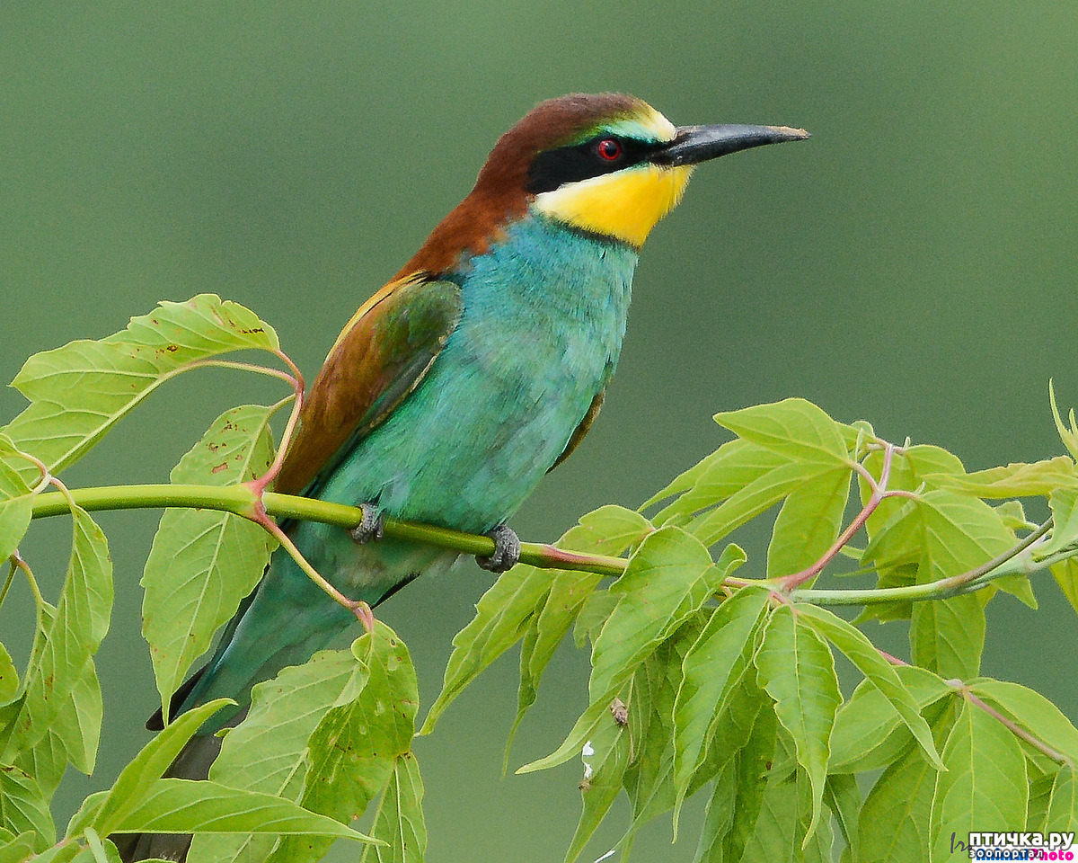В далеком 1987 году, впервые в Кировской области наблюдалась золотистая щурка. В окраске ее оперения представлены почти все цвета радуги. Верх головы и спина каштаново-рыжие. Горло ярко-желтое. Низ тела голубой, а хвост и крылья зеленые. Как и у стрижей, крылья длинные, а лапки короткие и слабые, поэтому по земле не ходят. Голос – негромкая приятная трель «щурр» , «чррю» или «кррю». Щурки колониальные птицы, населяющие открытые пространства с сильнорасчлененным рельефом.
Как и многие виды ракшеобразных, являются птицами-землекопами. В период размножения свою красоту «прячут» в норках, выкопанных в обрывистых склонах оврагов, карьеров или крутоярах рек. В конце узкого двухметрового, чуть изогнутого коридора обустраивают гнездовую камеру. Важным условием для образования поселений является наличие присад. Это могут быть линии электропередач или «скелеты» высохших высоких деревьев. Птицы используют их для отдыха или выслеживания добычи. Питаются щурки различными летающими насекомыми, предпочитая стрекоз, жуков и жалящих перепончатокрылых ос, шмелей. Особую неприязнь к мирным птицам испытывают пчеловоды, так как в местах расположения пасек щурки наносят урон, массово поедая пчел. За многие годы освоения региона золотистые щурки смогли заселить только четыре южных района Кировской области, но ареал все же постепенно расширяется к северу. В южных полупустынных районах нашей страны обитает не уступающая в красоте – зеленая щурка, отличающаяся от золотистой более насыщенной зеленой окраской.
Сизоворонка, как и щурка – степной вид. Размером с галку. В окраске оперения преобладают голубой, ярко-рыжий и черный цвета. Часто селятся в культурном ландшафте. За многие годы наблюдений сизоворонки в Кировской области регистрировалась не более десяти раз, а самой северной точкой наблюдений является Котельничский район. В степях гнездятся в норах, а в лесной зоне, как и дальневосточный родственник – широкорот, в дуплах. По резким трескучим голосам сизоворонковых «рак», «ра-рак», отряд и «окрестили» в ракшеобразные.
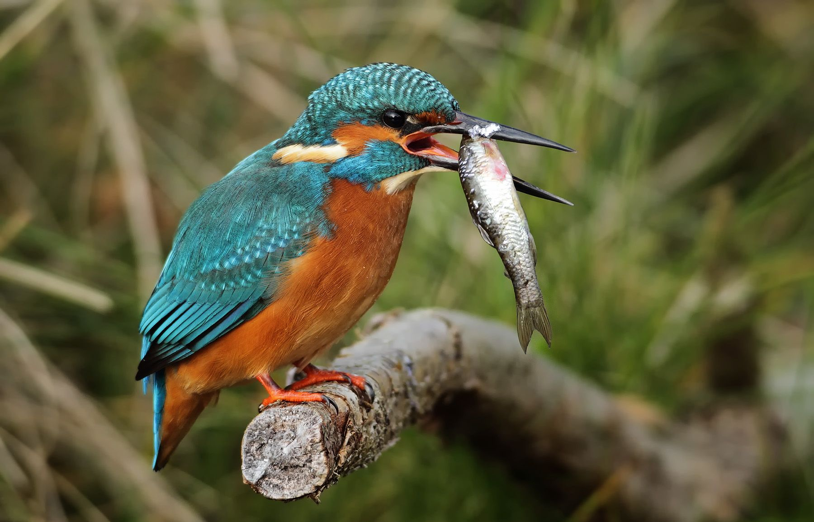Чуть дальше к северу продвинулся ареал оригинальной птицы – зимородка. Эта яркая птица, размером чуть больше воробья, встречается до центральных районов области. Привлекает внимание блестящей зеленовато-голубой окраской спины и рыжим брюхом. Голова непропорционально большая. Длинный, копьевидный клюв-«гарпун» приспособлен для захвата скользкой добычи. Населяет берега богатых рыбой речек с чистой водой. Добычу выслеживает, низко летая над водой или подкарауливает на присаде. Норы копают в береговых обрывах под прикрытием свисающих корней. Зимородок является самым многодетным папашей, заботящимся о потомстве.
У некоторых самцов на участке реки в несколько километров, может быть три или четыре супруги. Каждая самка откладывает до восьми яиц, делая за сезон две, три кладки. Заботливый отец копает норки, помогает насиживать яйца и кормит всю многочисленную ораву птенцов. 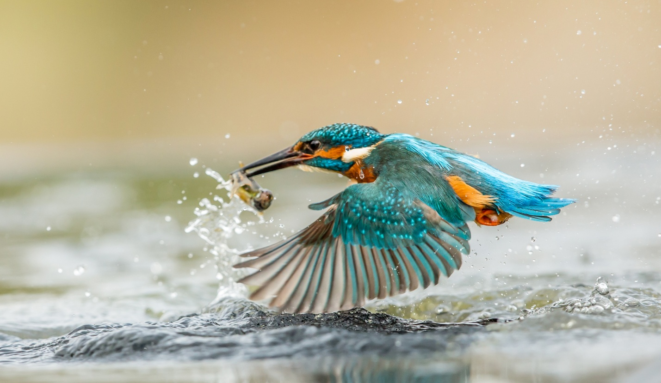
Большинство видов зимородков встречаются в Приморском крае и островах Курильской гряды. Здесь можно наблюдать обыкновенного, ошейникового, рыжего и белого с черными полосами «монстра» семейства – большого пегого, достигающего размеров вороны.
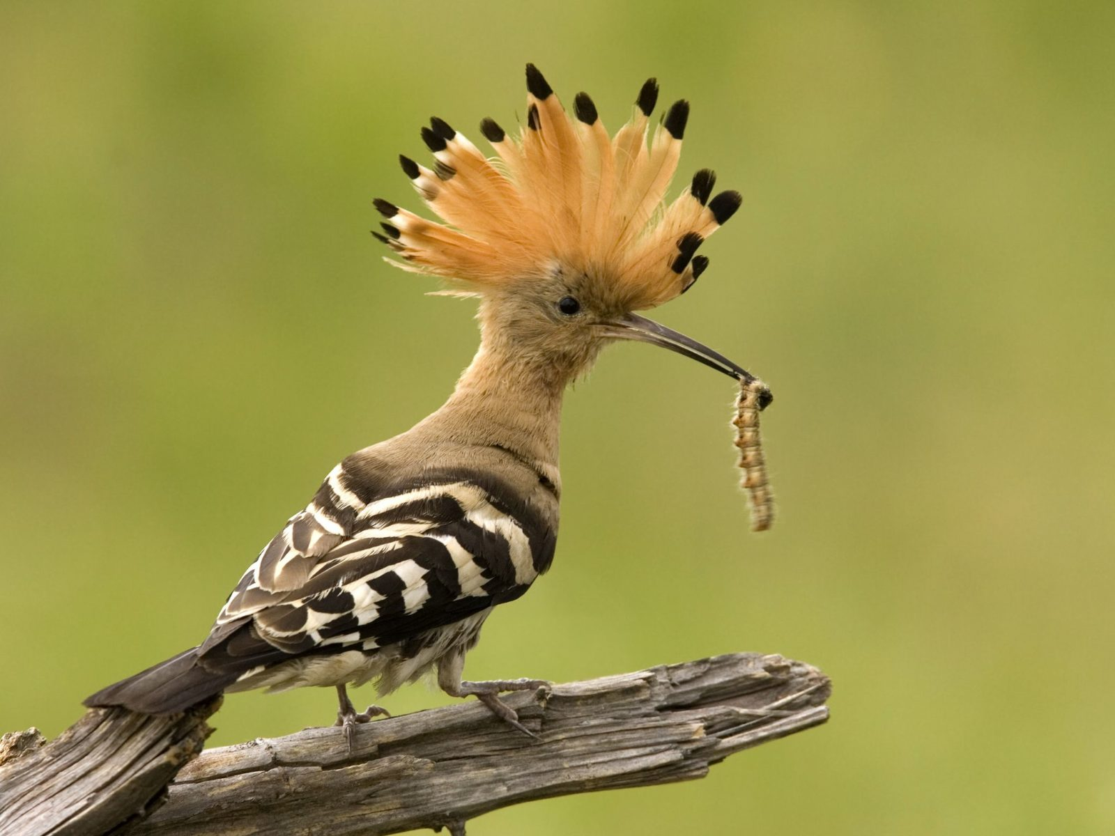
«Щеголем» среди наших птиц является и удод – единственный представитель отряда удодообразных. Основной ареал обитания – Северная Африка и теплые районы Евразии. На рубеже ХIХ – ХХ веков этот вид начал заселять наш лесной край. Выделяется рыже-черно- белой окраской и складывающимся веерообразным хохлом- «ирокезом» на голове. Птицы обычно кормятся у ферм, на пастбищах, которые привлекают птиц обилием дождевых червей и крупных насекомых. Свое многочисленное потомство выводят в дуплах и пустотах зданий. Удоды, в отличие от большинства гнездовых птиц, не выносят помет из гнезда и от него всегда исходит зловонье. Самка и подросшие птенцы при опасности выбрызгивают в непрошенного гостя струю экскрементов, смешанную с вонючим содержанием специальных желез. Хищник или человек, заполучив такой «парфюм», навсегда забывает дорогу к гнезду этой привлекательной птицы. В Даровском районе за последнее десятилетие удоды трижды наблюдались во время миграций, но на гнездовании пока не обнаружены.
Все наши птичьи «супер модели» теплолюбивые и покидают наш край в августе, начале сентября. Зимуют на различных «курортах» Африки южнее Сахары.
Яркие и привлекательные ракши и удод являются редкими представителями нашей орнитофауны и занесены в списки охраняемых птиц Вятского края.
С.Ф.Акулинкин.

